

כולנו כאחד

כנס קבלה לעם העולמי פברואר 2017

חיבור בעשיריה

שיעור 2

שיעור 21.02.17 - הרב ד"ר מיכאל לייטמן - אחרי עריכה

כל התקווה שלנו בכנס להגיע לכינוס מכולנו, מכל החברים שלנו שבכל העולם, מכל החברים שנמצאים איתנו כאן. ואנחנו צריכים גם לזכור, ובאמת התרגשתי מאוד שהזכירו את החבר שלנו לנצח לאוניד אליזרוב, ואיתנו יחד גם אנטולי אוליאנוב, צ'רלי ווד, עירית בן אבי וז'אן פול מפלורידה. אלה אנשים שהיו מאוד חשובים וקשורים ועשו את מה שניתן להם לעשות. אנחנו לא מבינים את כל הדרכים האלה, אבל אנחנו צריכים להאמין שאדם בא למשימה, מבצע אותה והולך, והיא לא תלויה בכמות השנים שאדם חי.
האר"י הקדוש חי סך הכול שלושים ושש שנה, ועוד הרבה מקובלים לא האריכו בחיים, אבל הנשמות איתנו. אנחנו עוד נזכה להרגיש את כל הכלי הגדול ומכולם, מאדם הראשון, מהמקובל הראשון שתיקן את עצמו ועד כל החברים הקרובים שלנו שעזבו אותנו בינתיים בעולמנו זה, וכולנו יחד נגיע למימוש.
שיעור 2, "חיבור בעשירייה". שוב אותו הנושא, אותה המטרה, רק קצת יותר לעומק. אני מבקש עוד קצת תשומת לב, עוד יותר רצינות, עוד יותר להיכנס להרגל שזה באמת פועל, כי כאן עכשיו נמצא כוח גדול מאוד, חבל אם אני מתנתק ממנו ומפספס השפעתו עלי.

קריין: קטע מספר 2, מתוך קטעי רב"ש, "אין עדה פחות מעשרה".
"אמרו חז"ל "בכל עשרה השכינה שורה". ידוע שמלכות נקראת "עשירי". גם ידוע שהכלי המקבלת נקראת גם כן בשם ספירת "המלכות", שהיא ספירה עשירית, המקבלת השפע עליון. והיא נקראת "רצון לקבל", וכל הנבראים נמשכים רק ממנה. ומשום זה אין עדה פחות מעשרה, משום שכל ענפים הגשמיים נמשכים משורשים העליונים. ומשום זה לפי הכלל "אין אור שלא יהיה בו עשר ספירות", לכן לא נקרא בגשמיות "עדה", שיהא ניכר לדבר חשוב, אם אין שם עשרה אנשים, לדוגמת למדרגות עליונות."
(רב"ש - א', מאמר 28, "אין עדה פחות מעשרה", 1986)

לא מספיק לנו רק להתאסף עשרה אנשים, אנחנו צריכים לעשות בינינו, לציין בינינו, להקים בינינו, להעמיד בינינו כל אותם התנאים שיש בין עשר ספירות, כאילו אנחנו משחקים בעשר ספירות. במשחק הזה כאילו עשרה שרוצים להתחבר, שרוצים לתרום זה לזה, להיכנס לאחדות, לחיבור עד כמה שניתן לנו, בהתאם לזה אנחנו מזמינים מאור המחזיר למוטב. לזה צריכים להיות עשרה, והעשרה האלו נקראים "עדה", הם הופכים להיות לרצון אחד וכנגד זה פועל המאור המחזיר למוטב.
ואז, כל אחד ואחד מהם הופך להיות כתר לכולם, כשהוא מאיר מדרגה שהוא יותר גדול מכולם, והופך להיות מלכות כלפי כולם, שהוא הכי קטן מכולם, ובין הכתר ובין המלכות, משני המצבים הקיצוניים האלה הוא מתחיל לקבל כל מיני הבחנות כבר מההתכללות עם אחרים, וכך הם נעשים עשר ספירות שלמות. ובעשר ספירות השלמות האלה כל אחד הוא גם כלול מעשר, ולכן עשר כפול עשר הופך להיות למאה. זו כבר עדה שלמה, שאומרים שאין פחות מעשרה.
ובמשחק הזה שאנחנו עושים, למה משחק? כי אנחנו עוד לא נמצאים בדרגה הרוחנית, אלא רק רוצים להתאים את עצמנו אליה, במשחק הזה, אנחנו, על ידי המאור מחזיר למוטב, כבר מתחילים לעלות לדרגה עליונה. וכך מכל מדרגה ומדרגה. סך הכול יש מאה עשרים וחמש מדרגות, ואפילו שנהיה נניח במדרגת חמישים, שבעים, מאה, לא חשוב איזו, במדרגות גבוהות מאוד, בכל זאת לעלות ממדרגה מאה עשרים למאה עשרים ואחת אנחנו צריכים את המשחק הזה.
ולכן, כמו שכבר אמרתי, כתוב שהקדוש ברוך הוא מה הוא עושה? הוא משחק עם לוויתן. כי המשחק הוא דווקא הפעולה שאני לא יודע איך לבצע אלא אני עושה דמי, כאילו אני נמצא כבר בדרגה עליונה, ואז האור העליון מעלה אותי. אותו דבר עם הילדים הקטנים, אנחנו לא יודעים למה הם גדלים, אבל ילד שעושה כל מיני פעולות שאין בהן שום שכל ואפילו רגש אלא רק לומד מהגדולים, הוא מקבל שכל ורגש וגדל אך ורק מפני שחוזר על מה שהם אומרים.
אנחנו צריכים לחזור על מה שאומרים מקובלים, בראש קטן, ובהחלט נזכה מזה לאותו הכוח שמפתח את הילד, כי אותו כוח מפתח אותנו, זה אותו האור. ואז כלפי מי שנרצה להידמות, כמו ילד שרוצה להידמות לגדול וכך הוא גדל בעולם שלנו, אנחנו שרוצים להידמות לבורא, למישהו יותר גדול, נגיע להידמות לו.

קריין: קטע שלישי. מתוך "תנא דבי אליהו זוטא".
"אין ישראל נגאלים, לא מתוך הצער, ולא מתוך השעבוד, ולא מתוך הטלטול, ולא מתוך הטירוף, ולא מתוך הדוחק, ולא מתוך שאין להם מזונות - אלא מתוך עשרה בני אדם, שהם יושבים זה אצל זה, ויהיה כל אחד מהם קורא ושונה עם חברו, וקולם נשמע."
(תנא דבי אליהו זוטא, פרק יד)

תראו מה שכתוב, אלו שרוצים לעלות ישר-אל, שנקראים "ישראל", הם נגאלים מהמצב הנמוך שלהם שרוצים להידמות לבורא, לעלות למדרגות ל"עולם הבא" מה שנקרא, לא מתוך שום צרות, לא צריכים צרות, לא מתוך צער, ולא מתוך שיעבוד, ולא מתוך טלטול, ולא מתוך טרוף, ולא מתוך הדוחק, ולא מתוך שאין להם מזונות. שום דבר לא צריך להיות, חבל על הזמן, חבל על הייסורים הגדולים, זו דרך ייסורים שאנחנו עוברים כל כך הרבה שנים, אלפי שנים בייסורים. אלא מה? "אלא מתוך עשרה בני אדם, שהם יושבים זה אצל זה," אחד ליד השני, "ויהיה כל אחד מהם קורא ושונה עם חברו," שהם יודעים איך לקבל ולתת כל אחד לשני, "וקולם נשמע", הקול שלהם הוא נשמע למעלה. לא צריכים שום זמן וצער, אלא בסך הכול לארגן נכון את הקשר בינינו.

סדנה

במה עוזרות לנו הצרות? באיזו צורה הן דוחפות אותנו לחיבור, אם כן? למה צרות ואיך הן יכולות לדחוף אותנו לחיבור?

*

אני אתן לכם פתרון. כל הצרות הן כדי לכוון אותנו לפתרון נכון מהצרות, שאנחנו צריכים לבחור בין שניהם, מעליהם. כל הצרות מגיעות לנו כשאנחנו מגיעים או לימין או לשמאל ולא רוצים להתחבר מעליהם, שאז הצרות נעלמות והופכות להיות לשמחה ולאושר. על זה דיברנו בשיעור הקודם, בואו נשים לב.

קריין: קטע רביעי, מתוך רב"ש, "אהבת חברים".
"אם מתאספים כמה יחידים, שיש להם כוח הקטן, שכדאי לצאת מאהבה עצמית, ואין להם כל הכוח והחשיבות לדבר השפעה, שיוכלו להיות עצמאים בלי עזרה מבחוץ, וכל אלה היחידים מתבטלים כל אחד לשני. כולם יש לכל הפחות בכוח אהבת הבורא, אבל בפועל לא יכולים לקיים את זה - אז על ידי זה שכל אחד נכנס בחברה ומבטל את עצמו לחברה, אז נעשה גוף אחד, המורכב מעשרה אנשים, הרי יש לגוף הזה כוח פי עשרה, מכפי שהיה יחידי.
אבל בתנאי, כשהם מתאספים, כל אחד יחשוב שבא לבטל אהבה עצמית, שלא למלאות רצון לקבל שלו, אלא יחשוב רק על אהבת הזולת - שרק על ידי זה יוכל לקבל רצון להשפיע. ומאהבת חברים הוא יכול להגיע לאהבת הבורא, שירצה להשפיע לבורא נ"ר."
(רב"ש - א', מאמר 6, "אהבת חברים", 1984)

לפי זה כבר דיברנו, שעיקר המטרה שלנו היא להגיע להשפעה. בזה אנחנו מדמים עצמנו לבורא ונכנסים לעולמו, לעולם הרוחני. לכן נראה לנו בשפה שלנו שאנחנו צריכים לתת, להשפיע, שאנחנו בזה מוותרים על עצמנו. אנחנו לא מבינים שאנחנו כלי מאוד מוגבל, כי כמה יש לי שיכנס לתוכי? אוכל, מין, משפחה, כסף, כבוד, מושכלות. וכל אחד כמה שנכנס זה סותם אותי מיד, אחר כך מתרוקן קצת ועוד סותם, אחר כך מתרוקן ועוד סותם. וכך האדם כל הזמן מתקדם ורץ, ואף פעם לא יכול למלא את עצמו, "אין אדם מת וחצי תאוותו בידו". זאת אומרת, הכלי שלנו מוגבל, אבל יחד עם זה אף פעם לא מתמלא. יש לנו צרה משני הכיוונים (ראו שרטוט מס' 1).
מה שאין כן, אם אני יוצא החוצה אני לא מרגיש בפנים, אלא אני עם החושים שלי יוצא החוצה, ועולם אין סוף הוא בלתי מוגבל, ואז אני מרגיש מה שמתרחש בו, ומבחוץ אור אין סוף. ואז כל הכלי שלי, מה שקורה לי, הופך להיות לנקודה שבלב, וכל מה שאני מרגיש זה את העולם העליון, שזה הבורא.

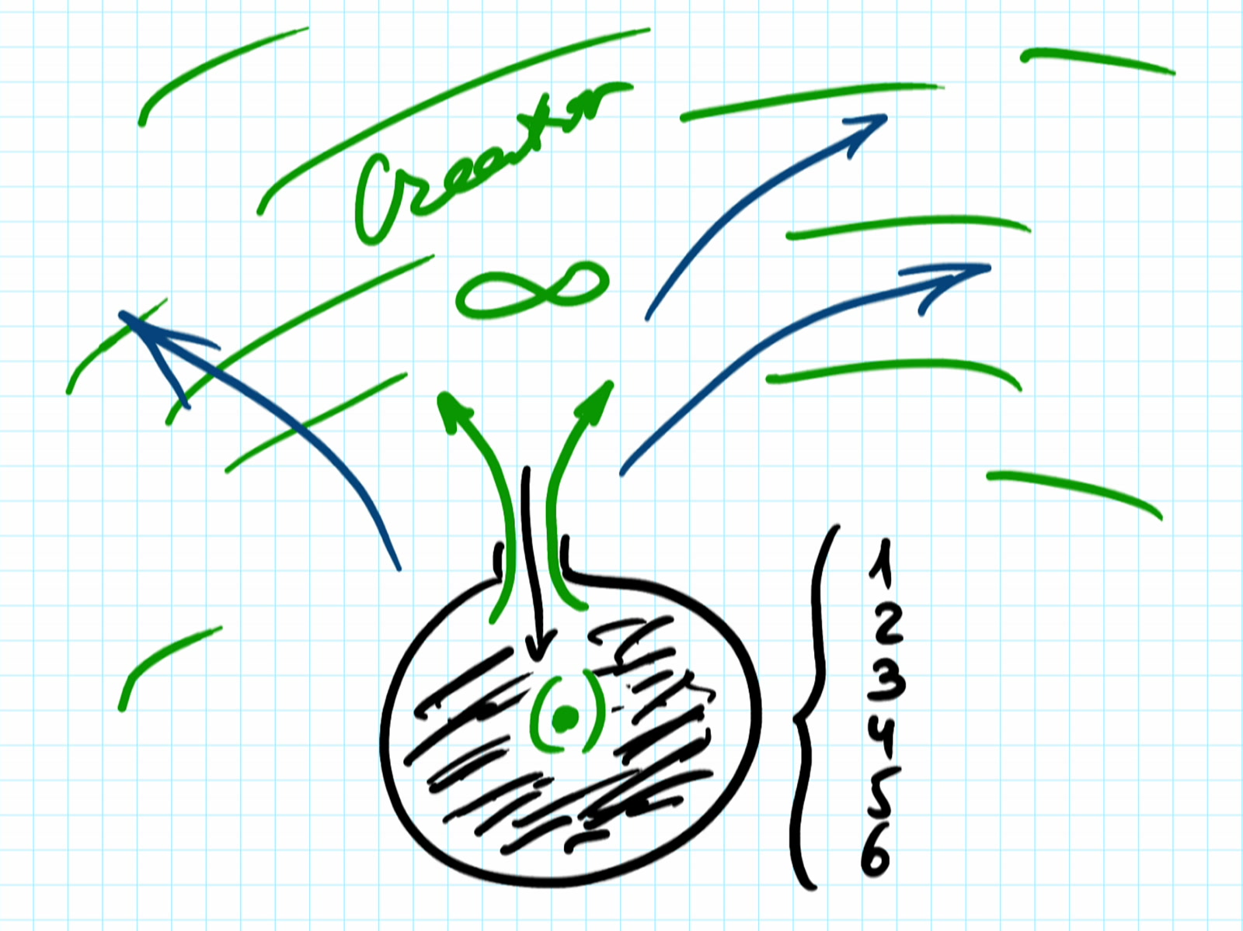
שרטוט מס' 1

כשאנחנו שומעים "אתה צריך להשפיע", "אתה צריך לתת", "אל תחשוב על עצמך", זה נשמע כאילו שאנחנו צריכים להגביל את עצמנו. ההפך, אנחנו יוצאים מתוך ההגבלה הזאת שיש לנו בתוך הכלי שלנו, שהוא בסך הכול זמני, מוגבל ואף פעם לא נותן לי תענוג, אלא תענוג וצרות, תענוג וצרות, והתענוג הוא רק כדי לתת לי צער עוד יותר גדול, רק להגדיל רצון לקבל, אף פעם לא למלא אותו. אבל אם אני יוצא החוצה כבר יש לי כלי אחר, שאני לא מודד אותו בתוכי אלא עד כמה שאני נכלל בו, ואז יש לי כאן אפשרות להתפתח עד אין סוף, עד גמר התיקון. וגמר התיקון שלי הוא שאני והאור הזה נעשים כאחד.
לכן, אמנם חכמת הקבלה משתמשת במילים כמו "אל תקבל", "תוותר", "תתחבר עם החברים", "תקצר כאילו את הרצון לקבל שלך", "תפתח רצון להשפיע", אבל כל המילים האלו הן אך ורק כדי שאנחנו נצא לתענוג בלתי מוגבל החיצון. ועל ידי מה אנחנו עושים את זה? האמצעי שלנו זה החיבור, חיבור בינינו.
שוב, אנחנו חוזרים לאותו החוק כמו שדיברנו קודם.

קריין: קטע חמישי, מתוך "ליקוטי עצות".
"עיקר השלום הוא לחבר שני הפכים. ואל תאמר שאי אפשר לעשות שלום ביניהם, כי אדרבא, זהו עיקר שלמות השלום, שיהיה שלום בין שני הפכים."
(ליקוטי עצות. ערך שלום)

סדנה

אני שוב חוזר על אותה השאלה. איך אנחנו עושים שלום בין שני ההפכים כשכל אחד לא זז ממקומו, כי לבטל דעת של אחד או דעת של שני זה לא נקרא "שלום", זה נקרא שעושים את זה על ידי מלחמה. איך אנחנו מחברים בין שני אנשים שהם בדעות שונות, שהם ירגישו את עצמם שדווקא בחיבור ביניהם הדעות שלהם מתממשות?
אם אתם תדעו איך לעשות זאת כל ממשלה, כל ארגון ירצה אתכם.

*

העליון מביא לנו מצד אחד כלי, מצד שני אור. חיסרון ומילוי (ראו שרטוט מס' 2). כתוצאה מזה כל אדם ואדם מנוגד לשני, כי לכל אחד הכלי הוא שונה, בהתאם לזה האור שהוא חושב, מצפה לו גם שונה. ואיפה מתחברים כלי ואור? בעליון, שם זה יחד ואין סתירה. כי אם רוצים להתחבר בעליון, כמה שיהיו יותר כלים עם האורות שלהם, אם הם ירצו להתחבר יחד, אין להם שום פתרון להתחבר בדרגה שהם נמצאים, כי בה יהיו אלף מפלגות ומדינות, והכול יהיה בניגוד זה לזה, ואף פעם לא ימצאו שלום. שלום יכול להיות רק אם הם מתחברים ומגיעים לעליון אחד. האחד הזה הוא בולע את כל הניגודים שביניהם, כי הוא עשה את הניגודים האלו. בשביל מה? למה אנחנו כל כך מנוגדים זה לזה? כדי להכיר את העליון. אסור לנו לבטל כל דעה, כל דבר שיש לכל אחד. זה כתוב במאמר "השלום בעולם", "החרות", שאסור לנו לבטל משהו מאף אחד.

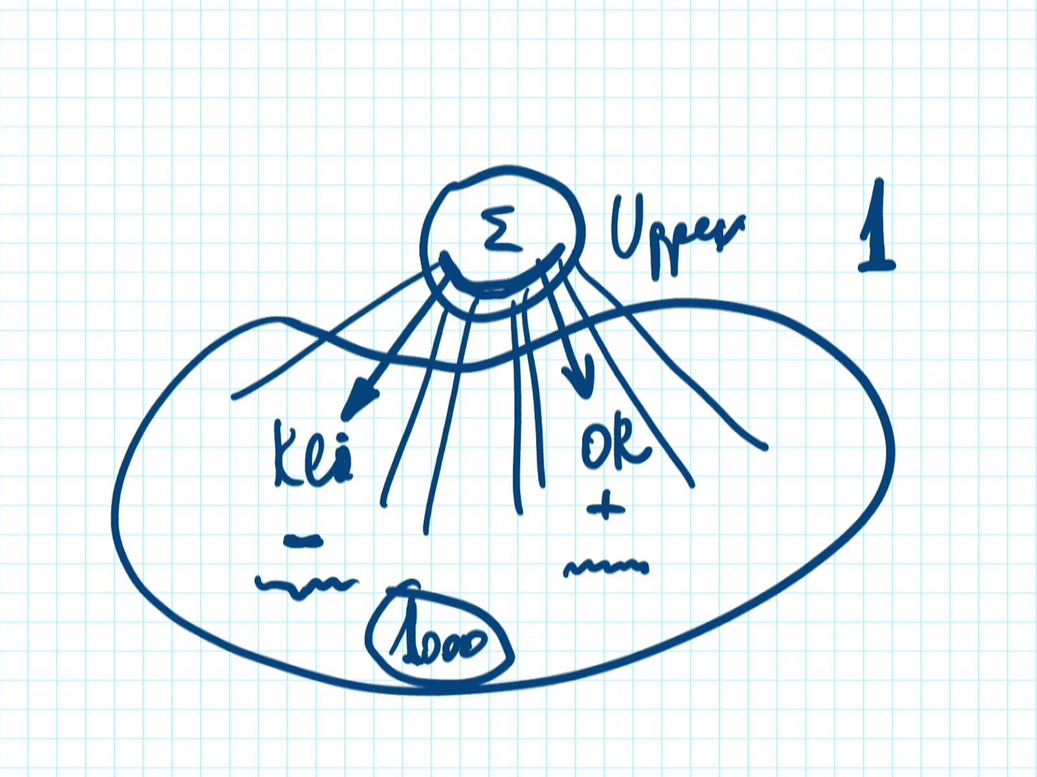
שרטוט מס' 2

קריין: כתוב במאמר "השלום בעולם":
"כל דבר אשר ישנו במציאות, הן טוב והן רע, ואפילו היותר רע והמזיק שבעולם, יש לו זכות קיום. ואסור להשחיתו ולבערו כליל מהעולם אלא שמוטל עלינו רק לתקנו ולהביאו למוטב."
למה אסור לנו? יש מישהו שמנוגד לי, ועוד אחד ועוד אחד ואני צריך לשמוח שהם מנוגדים לי, כי אם אנחנו יחד נעבוד על החיבור בינינו כדי להתחבר לעליון, ובזה אנחנו מבטלים כל אחד את עצמו כלפי השני אבל כדי להתחבר לעליון, אז הדעות שלנו כולן מקבלות מילוי, ואנחנו מגיעים לעליון ובעליון כולנו נעשים כאחד למרות שהיינו אלף. ולא מפריע לנו, אנחנו פתאום מגלים שהכול מסתדר. איך יכול להיות שזה מסתדר אם הוא ימין ואני שמאל, הוא אוהב את זה ואני שונא את זה, איך יכול להיות שפתאום מסתדר? דווקא מסתדר, מפני שהם יוצאים מאור וכלי שבעליון האור והכלי מחוברים יחד, נמצאים בזיווג דהכאה, נמצאים באיחוד, נמצאים באהבה.
ולכן, כשזה מתפרש למטה זה מתפרץ ומתפרש להרבה מאד דעות שונות, טעמים מנוגדים, אבל כשחוזר למעלה הצורה האחת הזאת היא בולעת את הצורות המנוגדות, והן דווקא באות בהשלמה הדדית ובונות את המושג העליון, מושג אחד. כך אנחנו מגיעים להשלמה בינינו.
לכן, בלי השיטה הזאת איך לעלות למעלה דרך העשירייה, איך להצטרף לבורא במקצת, למדרגה הראשונה, אנחנו אף פעם לא נצא מהסכסוכים, הניגודים והבעיות.
ולכן, תראו מה שמקובלים כותבים. זה נקרא "ליקוטי עצות", ספר שנותן לנו עצות.
"עיקר השלום הוא לחבר שני הפכים. ואל תאמר שאי אפשר לעשות שלום ביניהם,", בין שני הפכים, כי אדרבא, זהו עיקר שלמות השלום, שיהיה שלום בין שני הפכים." כאילו מדבר דבר לא הגיוני, לא נכון. דווקא בחכמת הקבלה זה כך קורה, ובלי זה אין שום השגת הא-לוהות. כי למה הוא שבר אותנו? כדי שמתוך הפיצול שבינינו, מתוך השוני שבינינו, אנחנו דווקא נשיג אותו.
זאת אומרת, צריכים להתנתק אחד מהשני בצורה מאוד מאוד קיצונית, כל אחד לשני, שלא נבין, ולא נרגיש, ולא נוכל לסבול אחד את השני, ממש שלא יהיה קיים אף אחד, כמו שאומרים "שונאי אדם יושבי ביתו", עד כדי כך. ומהמצב הזה, מההרגשה הזאת, דווקא בלשמור את השנאות האלו, הניגודים האלו, לעלות מעליהם לחיבור. רק כך אנחנו נוכל לגלות את הבורא כמחבר בינינו. זה בעצם מה שאנחנו משיגים.

קריין: קטע שישי מתוך רב"ש, איגרת ה'.
"יש להרבות באהבת חברים. ואי אפשר לבוא לאהבה, רק ע"י דביקות, שתתאחדו בקשר אמיץ, ע"י לפשוט לבוש החיצון של הנשמה, שנקרא אהבה עצמית. שרק הלבוש הזה מפריד בינינו."
(רב"ש - א', מאמר 8, "עשה לך רב וקנה לך חבר - ב'", 1985)

אי אפשר לבוא לאהבה אלא רק על ידי הדבקות, איך? "שתתאחדו בקשר אמיץ,", איך? "ע"י לפשוט לבוש החיצון של הנשמה, שנקרא אהבה עצמית.". איך אני מוריד מעצמי, מהנשמה שלי אהבה עצמית ונשארת נשמה טהורה שיכולה להתחבר עם נשמות כאלה נקיות אחרות, ואז אנחנו נגיע לכלי שבו מתגלה הבורא.
עשרה עיגולים הם הלבוש החיצון (ראו שרטוט מס' 3). אנחנו מורידים אותו, ומה שנמצא בפנים בכל אחד ואחד אנחנו מוסיפים יחד, אין שום בעיה. ציירנו זאת גם כנקודות שבלב, לא חשוב איך לקרוא זה. הלבוש החיצון מפריד מאיתנו כל אחד, ואת מה שבפנים, הנקודה שבלב, מצרפים יחד.

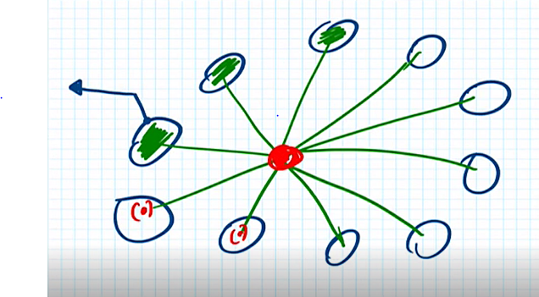
שרטוט מס' 3

"יש להרבות באהבת חברים. ואי אפשר לבוא לאהבה, רק ע"י דביקות, שתתאחדו בקשר אמיץ, ע"י לפשוט לבוש החיצון של הנשמה, שנקרא אהבה עצמית. שרק הלבוש הזה מפריד בינינו."
(רב"ש - ב', אגרת ה)

סדנה

מה שמפריד בינינו זה הלבוש החיצון, אני צריך להוריד אותו ואז אני מתחבר עם החבר ובחיבור בינינו משיג את הבורא. איך אנחנו מורידים את הלבוש החיצון?
אני לא יכול לעשות את זה במקומכם, כל אחד עבור עצמו בלבד. הבורא לא מוותר על זה, כי הוא רוצה שכל אחד יהיה גדול, דומה ושווה לו. מורידים את הלבוש החיצון, איך?
אתם מדברים בפנים ביניכם ואני שומע באוזנייה מה שאתם מדברים, ואני שומע כאלו דברים שהם עוד יותר חריפים מ"תלמוד עשר הספירות", באמת, ועוד יותר חדים מ"שמעתי", אני אומר לכם ברצינות, אני לא סתם אומר. זה באמת כך, כי מה שהתלמיד הקטן יכול לגלות זה יותר ממה שהמקובל הגדול מספר. ההבדל הוא שהתלמיד הקטן לא מבין מה שהוא אומר, אבל אומר באמת דברים מאוד מאוד מיוחדים, ולכן כשאני שומע אני מתפלא, איך זה? ככה זה.
איך מורידים את הלבוש החיצון מהנשמה?

*

קריין: קטע שביעי מתוך כתבי רב"ש, "עשה לך רב וקנה לך חבר".
"אלו אנשים שהסכימו ביניהם להתאחד בקבוצה אחד, הבינו, שאין ביניהם כל כך התרחקות הדעות, מבחינה זו, שמבינים את נחיצות של עבודה באהבת הזולת. לכן כל אחד יהיה מסוגל לוותר ויתורים לטובת הזולת. ועל זה יוכלו להתאחד."
(רב"ש - א', מאמר 8, "עשה לך רב וקנה לך חבר - ב'", 1985)

כולנו מבינים שאנחנו הפוכים זה מזה, רחוקים זה מזה, וכמה שנתקדם יותר אנחנו נגלה את זה יותר ויותר, עד כמו תלמידי רבי שמעון שגילו שהם ממש רוצים לשרוף זה את זה, ויחד עם זה מבינים שאין כל כך ביניהם התרחקות בדעות. למה? כי יחד עם זה שאנחנו מרגישים את עצמנו רחוקים, אנחנו מבינים שהריחוק שמתגלה הוא לטובתנו, ואנחנו דווקא מעליו צריכים להתחבר.
"שמבינים את נחיצות של עבודה באהבת הזולת. לכן כל אחד יהיה מסוגל לוותר ויתורים לטובת הזולת. ועל זה יוכלו להתאחד."
מהם הוויתורים שאנחנו מוותרים זה לזה? אני עומד על הדעה שלי ואתה עומד על הדעה שלך, ואנחנו לא מוותרים על הדעות, אז על מה אנחנו מוותרים? איזה וויתורים אנחנו עושים כדי להתאחד?

*

קריין: קטע שמיני מתוך פרשת זוהר לעם, "אחרי מות".
"הנה מה טוב ומה נעים שבת אחים גם יחד. אלו הם החברים, בשעה שיושבים יחד, ואינם נפרדים זה מזה, מתחילה הם נראים כאנשים עושי מלחמה, שרוצים להרוג זה את זה. ולאחר כך, חוזרים להיות באהבת אחווה. הקב"ה אומר עליהם, הנה מה טוב ומה נעים שבת אחים גם יחד. ויש לו נחת והוא שמח בהם."
(זוהר לעם, "אחרי מות", 65)

אם יש ריב בין בני אדם, ואחר כך, אחרי הריב הם מגיעים להשלמה, דווקא מהמריבה ומהשלום שבין החברים הבורא שמח. למה הוא שמח מזה שקודם מתקוטטים? זה לא סתם מתקוטטים, מה כתוב? שרוצים להרוג זה את זה, ואחר כך חוזרים ומגיעים שוב לאהבה, או שמושך סכין או שמוכן לחבק.
למה ממצבים כאלה קיצוניים כשמתגלים ביניהם הבורא נהנה? מה הוא אומר? "הנה מה טוב ומה נעים שבת אחים גם יחד". "ויש לו נחת רוח והוא שמח בהם." למה? אימא לא רוצה שהילדים קודם יתנו מכות זה לזה ואחר כך יהיו חברים, היא רוצה שכולם תמיד יהיו חברים. למה הבורא רוצה שאנחנו קודם ניתן מכות זה לזה?

*

קריין: קטע מתוך ספר הזוהר, זוהר לעם כרך י"ב עמ' 152 בכותרת, "אין טוב אלא מתוך הרע". פסקה מספר 86.

אין טוב אלא מתוך הרע
"86. אין אור אלא אותו היוצא מתוך החושך. כי כאשר הצד הזה נכנע, מתעלה הקב"ה למעלה ומתגדל כבודו. ואין עבודת הקב"ה אלא מתוך החושך. ואין טוב אלא מתוך הרע. וכשהאדם נכנס לדרך רע ועוזב אותו, אז מתעלה הקב"ה בכבודו. וע"כ שלמות הכול היא טוב ורע יחד, ולהסתלק אח"כ אל הטוב. ואין טוב אלא אותו שיוצא מתוך הרע. ובטוב הזה מתעלה כבודו של הקב"ה. וזוהי עבודה שלמה."
("ובמדבר אשר ראית", תצווה)

האם אנחנו צריכים כל הזמן להרגיש רע, ורק מתוך הרע להגיע לטוב? אי אפשר נגיד מעכשיו והלאה להתקדם בטוב, אלא כל הזמן להרגיש כנגדו רע וקצת טוב, ורע וקצת טוב, זו הדרך, או אפשר להתקדם כל הזמן בטוב? איך אנחנו מתקדמים כל הזמן בטוב?

*

קריין: קטע מספר 12 מתוך כתבי רב"ש, "מהו שתורה נקראת קו אמצעי בעבודה". אומר הרב"ש כך:
"צריכים להאמין, שאחרי כל אדם עומד הבורא וכופה אותו לעשות את המעשים. נמצא, שהבורא פועל הכול, אלא שהאדם מחשיב, מה שהוא רואה, ולא מה שהוא צריך להאמין."
(רב"ש- ב', מאמר 19, "מהו שתורה נקראת קו אמצעי, בעבודה", 1990)

איך אני מצליח כל הזמן להיות בקשר עם הבורא דרך כל אדם וכל מקרה בעולם שאני נמצא לפניהם? אני יכול לתאר לעצמי שאחרי כל אחד עומד בורא, מה מפריע לי כדי לעשות זאת? אם אני אתאמץ נכון אני באמת ארגיש שאחרי כל אחד נמצא בורא, ואני אהיה בקשר עם הבורא.
אז השאלה, איך אני רואה בורא אחרי כל אחד? חבר, שונא, רחוק, קרוב, לא חשוב מי, מדברים בינתיים על בני אדם. איך אני רואה בורא אחרי כל בן אדם? בצורה כזאת שאני נמצא עמו, עם הבורא, דווקא על ידי הצגת האדם אני מגיע לחיבור עם הבורא, הקבוע.

*

יש אני, יש חבר ויש בורא. החבר נמצא ביני לבין הבורא, מה אני צריך לעשות, לבטל אותו, לחשוב עליו שהוא כמו בורא? מה אני יכול לעשות כאן כדי דרך החבר להגיע לבורא?
שאלה שאנחנו נצטרך לעבוד עליה.

שאלה: מה פירוש לראות את הבורא מאחורי כל חבר, ואיך עושים את העבודה הזאת דווקא עכשיו בכנס?
אני שאלתי את השאלה ועכשיו אתם שואלים בחזרה. אני לא יודע את התשובה, אחרת לא הייתי שואל. יש שאלות שאדם צריך לענות עליהן לבד. אסור לענות עליהן כי השאלות האלה שייכות לבירור פנימי, שאדם חייב לסבול ולשאול ולרצות לראות תשובה בכל מיני מקומות, בכל מיני מעשים. פתאום מתגלה לו קצת, שומע כאן כמה מילים, שם כמה מילים, עד שנעשה קליק פנימי והוא כן מרגיש תשובה. שאלות כמו איך אחרי כל חבר אני מגלה בורא, איך אנחנו מסדרים שני דברים מנוגדים שהם יהיו כאחד ועוד כמה כאלה שאלות.
הכנס הזה אולי נראה לכם פשוט ומונוטוני כזה, שמדברים ומדברים אותו דבר, אבל זה לא נכון. אני שואל שאלות עמוקות, שאם אתם לא חודרים פנימה אתם נשארים ודאי עם כל אותן השאלות ששמעתם כבר הרבה פעמים.
אז תנסו לראות יותר פנימה את השאלות שלי ולענות עליהן מתוך הרגש. אנחנו חייבים לפרוץ למדרגה הבאה.

שאלה: אני הגעתי מסלובקיה, זאת הפעם הראשונה שקבוצת סלובקיה הגיעה עם שלושים חברים לכנס. אני מגיע כל שנה לכנס, אבל בין הכנסים אני מרגיש שאני כאילו נופל החוצה. אני מאבד עניין, אני לא יכול להיות פעיל בחכמת הקבלה. מה אני עושה לא נכון, ומה אני יכול לשפר כדי שזה לא יקרה?
אדם צריך להשתדל למצוא עשיריה ובתוכה להתקיים ולהתקדם עד שמגיע לגמר התיקון. אם יש לו עשיריה במקום שהוא נמצא לא כדאי ללכת לאף מקום אחר. פשוט את זה הבורא נתן לו, אז הוא חייב שם לחפש את האמת, את גמר התיקון שלו. אם אין לו במקום קבוצה הוא חייב ממש לחפש איפה יכול להיות שיתחבר לקבוצה, לפי שפה, לפי היכולת שלו, אבל צריך לחפש.
אסור להיות לבד, כי לבד הוא לא נמצא, הוא נמצא תחת השפעת הסביבה וסביבה זרה להתפתחות הרוחנית. לכן חובה עליו לעבור למקום איפה שימצא עשיריה.

שאלה: שלום, אני גרה בעכו ולומדת בנהריה. בהפסקה אני הסתובבתי בחוץ וחיפשתי חיבור, אני הרגשתי וראיתי רק את האנשים שאני מכירה ואיתם הייתי בחיבור. איך אני יוצרת בכנס הזה חיבור עם אנשים שאני לא מכירה?
לאיזה אנשים את מתכוונת?

קריין: הכוונה היא שיש אנשים שהיא מכירה עוד מלפני שהיא באה לכנס, אבל את רוב האנשים היא לא מכירה. היא מחפשת מה זה חיבור, כשהיא רואה את האנשים שהיא מכירה, איתם היא יכולה להרגיש חיבור. איך היא פורצת את הדרגה הזאת ועולה לרמה שבה היא יכולה להרגיש חיבור גם עם אנשים שהיא לא מכירה?
הבורא הביא את האדם לכאן, נניח אדם הגיע כי הוא שמע שיש כאן ארוחת צהריים טעימה או קפה ועוגיות או מוסיקה טובה, לא יודע מה. סתם נכנס וזהו, יש לו חופש ולא היה לו מה לעשות, עבר ברחוב וראה, ואפילו שילם על זה. זאת אומרת הבורא הביא אותו לכאן, לא חשוב דרך איזה מקרה, וכמו שהביא אותו כך הביא אותך, ונתן לך הזדמנות להתחבר.
יש אנשים יותר קרובים ויש יותר רחוקים. וכאן השאלה, עם מי כדאי לי יותר להתחבר? יש אנשים שאוהבים דווקא להיות מחוברים עם אנשים שכנגדם, כל הזמן להיות בהתנגשות, בחיכוכים. אני אומר ברצינות, יש אופי כזה ויש אופי כזה, יש שוני. אז כאן השאלה, עם מי כדאי לי להתחבר, עם הרחוקים או עם הקרובים, עם המנוגדים בדעות או עם אלה שלא מנוגדים? שאלתי על זה את רב"ש, הוא אומר, "עם עיניים עצומות".
הוא גם לימד אותי איך לפתוח ספר. אני רוצה לפתוח ספר, יש לי על הלב משהו, אני לא כל כך מרגיש, ככה וככה, הוא אמר, "פתח ספר עם עיניים סגורות ותראה מה שכתוב". מיד לקחתי ספר ביד לידו, פתחתי, הסתכלתי, זה לא אמר לי כלום. הוא אומר, "סגור, תפתח במקום אחר". כך עשיתי כמה פעמים עד שבאמת מצאתי. אני אומר מה שהיה, מה שקיבלתי ממנו, אני מעביר לכם.
מה אני רוצה להגיד כלפי בני אדם? אנחנו לא יודעים את כל החוקים והמשפטים במה שקורה לנו עם בני אדם, אבל כדאי לנו לקבל כל אחד כנשלח לי מהשמיים. פשוט מאוד. בפרט אותם אנשים שנמצאים כאן בכנס, כל אחד נשלח לי מהשמיים. האדם הזה נמצא, כמו שעכשיו קראנו, ביני לבין הבורא.
עכשיו רק השאלה, איך אני עובד על זה כדי לגלות את הבורא דרך החבר, דרך האדם הזה. זאת אומרת האדם הזה מהווה איזה מפתח, איזה קוד, שאני מתחיל דרכו לקרוא את הבורא. כי לבורא אין צורה, זה האור העליון המופשט, אז דרך המטריצה הזאת, התבנית, אני יכול לקרוא את האור, את הבורא. זה בשבילי האדם שנמצא לפניי, כל אחד, רק צריכים לדעת איך לעשות זאת. לכן כדאי לשים לב דווקא לאנשים שהם לא כל כך קרובים. כי את הקרובים את רגילה לקרוא בצורה פשוטה, ואותם הרחוקים, את חייבת ללחוץ ולטרוח ולחפש, וכאן באמת המקום לבירור.

תלמידה: אני באתי לכנס הזה בגלל החיבור, אני מחפשת את החיבור בלבד.
חיבור בלבד, יפה מאוד. ומה את חושבת, עם אנשים שאת מכירה טוב, מזמן, יהיה לך חיבור כאן בכנס יותר טוב, או שזה יכול להיות עם אנשים שהם לא כל כך קרובים אליך?

תלמיד: נכון לרגע זה עם האנשים שבאתי איתם מנהריה, שהם הקבוצה שלי, יש חיבור טוב מאוד. אבל כשהייתי בהפסקה אני הסתובבתי בחוץ, והרגשתי שקופה. לא הרגשתי שאני מצליחה להגיע למקום הזה, חיבור בין האנשים.
כדאי לך להשתדל להגיע לחיבור איתם, אחרת את לא מרגישה אולי מה זה חיבור. לא, זה לא טוב. שם את כבר רגילה וזה חיבור כזה ביתי, וזו קבוצה קטנה, מאוחדת כזאת. לא, כדאי לצאת קצת, תנסי.

קריין: בטח להמון אנשים יש את השאלה הזאת. עכשיו הפסקה, כל האנשים קמו מהכיסאות, מסתובבים בחוץ, עושים כל מיני דברים. את רובם אני לא מכיר, אני מסתובב ביניהם, איך אני מבצע איתם חיבור?
אני רואה, אני שומע אנשים שמדברים בשפה שלי. אין מה לעשות, אנחנו תוצאה מבבל, אז אם אני לא מבין את השפה זה כבר קשה, אבל כל דבר אחר, אני יכול לבוא ולהצטרף, ודווקא כשאני לא מבין ולא מכיר מה קורה שם. אבל אם את השפה אני מכיר, זה כבר טוב. כדאי לי, אני בזה מפתח את עצמי. איפה עוד אני יכול לבוא לאנשים זרים ולהתחיל לדבר איתם? איפה עוד יש מקום כזה? דווקא תתחילו לעשות את המיקס הזה, התכללות. כל אחד מוריד את עצמו כלפי אחרים, כל אחד משפיע טוב על אחרים. תתחילו את זה לעשות. מה זה, קבוצת נהרייה כך תישאר נהרייה? זה לא טוב.

קריין: אז אני רואה אנשים, שומע שמדברים בשפה שאני מבין, רוצה להתקרב אליהם. מה להגיד להם?
אתה לא צריך להגיד שום דבר, אתה יכול לבוא אליהם, לחבק אותם קצת ולשמוע מה שהם מדברים ולהיכנס, אין שום בעיה. כך זה צריך להיות, ואני ממליץ לכם דווקא כך לעשות. ואם אתם רואים אנשים שאתם לא מכירים, דווקא, אדרבא, זה יפתח לכם את הכלי. אם כל הזמן להיות בעשיריה אז בשביל מה הגעתם לכאן? אז יושבת כאן עשירית נהריה כמו שישבה שם?

שאלה: מה זה אומר להשליך את עצמך לתוך העשיריה?
כל כך הרבה דיברתי על זה, אני לא יודע.

תלמידה: אם תוכל להגיד עוד קצת.
לא, אולי תשאלי בדיוק. האם זה זה, האם זה זה?

תלמידה: זה מושג מאוד רחב, באמת מבררים אותו הרבה. אבל לא מובן מבחינה פרקטית מה זה אומר להשליך את עצמך לתוך העשיריה, מה זה כולל?
שוב, אני צריך לדעת שאני רואה לפניי תשעה אנשים. אני צריך להגיד כך, אני כלפיהם עובד בביטול עצמי ומה שהם קובעים, מקובל עלי מראש.

תלמידה: בסדר. ואיך ולהיות חלש בעשיריה? מהי ההשלכה מבחינת חולשה?
זה לא נקרא חלש מה שעכשיו אמרתי. זה שאני מבטל את עצמי כלפיהם, זה לא נקרא חלש. אני לא נקרא חלש, אני נקרא בזה גיבור כי אני מבטל את האגו שלי.

תלמיד: החלק הזה שתיארת הוא יחסית קל. איך עוברים לשלב השני?
"קל", נגיד שזה קל עבורך. איך עוברים לשלב השני? השלב השני הוא שאני חייב להשפיע להם גדלות הבורא. בכל צורה שהיא אני צריך להראות להם, בלי מילים, בכל צורות הביטוי החיצון, בכל מה שיראו בי במעשה, בתנועה, בלימוד, בכל דבר, שבשבילי הבורא, השגת הבורא, מטרת הבריאה, זה גדול מכל דבר אחר לאין ערוך.

תלמיד: וזה נקרא השלכה שלימה? או שיש בזה עוד דברים, עוד פרמטרים, מאפיינים, של גדלות הבורא, גדלות החברים, ביטול האגו?
בזה ישנן הרבה מאוד הבחנות פנימיות, שמי שמבצע את זה הוא נתקע בהן וצריך לפתור אותן.
שאלה: הגיעו לכאן כל החברים מבולגריה, אנחנו שמחים מאוד לעבוד בקבוצה, ויש לי שאלה על זה. אני עובד מידי יום עם הרבה אנשים, אנשים טובים, אנשים נחמדים, איך אנחנו מממשים את עקרונות העבודה בקבוצה עם אנשים שאינם לומדים איתנו בקבוצה?
שאלה מאוד קשה, אני לא יכול לענות בצורה כללית, זה לא יהיה מדויק. אני לא יודע, תלוי איפה אנחנו עובדים, מה אנחנו עושים. בישראל אנחנו עובדים עם קבוצות בעבודה, עם אנשים שבאים לנופש, עם אנשים שנמצאים בבית הסוהר ועוד ועוד. אני לא יכול להגיד לך איך לעבוד, איך להעביר את חכמת הקבלה, חכמת החיבור, לכל סוגי האוכלוסייה בכל מקום שהם.
צריך תמיד להתאים את זה, לאט לאט במנות קטנות לספר להם במה זה יכול להיות טוב להם. ולא להגיד שזאת חכמת הקבלה, ולא שזה שייך לאיזו תורת סוד וכן הלאה, רק להסביר עד כמה שהם יכולים להרוויח, להצליח בזה, אם מדברים על האוכלוסייה הרגילה.
זאת אומרת, כמו שאנחנו מוכנים איכשהו לוותר על האגו שלנו, כדי להגיע למטרת הבריאה, להיכרות בבורא, כי זאת מטרה שהיא בשבילנו מאוד מאוד גדולה, רצויה, כך אתה צריך קודם כל לברר מה הם רוצים בחיים. ואז להתאים את השיטה הזאת למה שהם רוצים בחיים. נניח שהם רוצים כסף, או שליטה, או בריאות, או חיי משפחה טובים, אז בהתאם לזה אתה נותן להם שיטת חיבור בסגנון שקרוב למה שהם רוצים. אבל כל פעם צריך להתאים את השיטה למשתמש.

תלמידה: המקובלים מלמדים אותנו את התנאים לחיבור בינינו, דרך קבוצה ולימוד התורה בעשיריה. כיצד ניתן להמשיך את העבודה וההתקדמות שלנו, כאשר אנו נמצאים בעולם המעשי, במסגרות הגשמיות השונות במהלך היום יום?
תנסו. יש לנו הרבה מדריכים, זה גם המשך התשובה לחבר הקודם, תנסו להתקשר לחברים שלנו שמטפלים בזה, שעושים את זה. יש להם כל מיני צורות של סדנאות, הסברים ומקרים בחיים שהם עברו, ניסיון רב מאוד, הרבה יותר ממני. יש לי עסק רק איתכם, ולתלמידים האלה שלי יש עסק עם הקהל החיצון. אז הם יודעים יותר טוב ממני מה לעשות. תתחברו אליהם ותקבלו את כל הסיוע.

קריין: אני ממליץ בהמשך על כמה דברים. קודם כל יש ספר שמרכז את כל התחומים האלה של יחסים עם אנשים, הספר נקרא "הכול יחסים". הוא מחולק לפי חלקים, על יחסים בבית, עם בן או בת הזוג, יחסים שלנו כהורים עם הילדים, יחסים במקום העבודה, יחסים בכלל בחברה ובקהילה שאנחנו חיים. יש שם המון הכוונות, המון המון הדרכות, עצות, טיפים, סדנאות חיבור, המון דברים.
חוץ מזה יש שני אנשים בעלי ניסיון עצום כאן בישראל, מאיר לוקשינסקי וחיים תורכיה, הם יוכלו להמשיך ולתת הכוונות, אז שיהיה בהצלחה.

שאלה: כל שבוע אני פוגש את החברים שלי לקורס והם מייצגים עבורי את הבורא. השאלה היא, אם אני עוזב את החברים שלי האם הבורא עוזב?
יש לך חברים שאתה איתם לומד את חכמת הקבלה, עושה סדנאות?

תלמיד: כן.
פעם בשבוע?

תלמיד: כן.
מה הסיבה שאתה רוצה לעזוב אותם?

תלמיד: אין סיבה, אני פשוט שואל.
אם אתה עוזב אותם, אם אתה מתנתק מהאנשים שעוסקים בחכמת הקבלה, אתה מתנתק מחכמת הקבלה, זאת התשובה הפשוטה. כתוב בכל מקום שאסור לאדם לצאת מהקבוצה.

תלמידה: מה צריכה להיות התפילה הנכונה עבור קרובים שלי שסובלים, אבל לא לומדים את חכמת הקבלה?
רק לפי ההתקדמות שלך הרוחנית, במחשבה עליהם את תוכלי לעזור להם, במידה שאת מתקדמת. הבורא לא שומע כלום, לא שומע, כתוב "אתה שומע תפילה" וכולי וכולי, אנחנו צריכים להבין מה זאת אומרת. האור העליון נמצא במנוחה מוחלטת, ורק לפי גילוי החיסרון שלנו כלפיו אנחנו מקבלים ממנו תוספת אור.
יש את האור העליון, וגם אני נמצא. אם אני מגלה חיסרון, חיסרון כלפי האור, שאני רוצה להיות דומה לו, זאת אומרת להשפיע, לתת, לפי זה האור פועל עלי ונותן לי מהשפע שלו, כי אני ביקשתי כוח השפעה (ראו שרטוט מס' 4) אם אלי קשורים עוד כל מיני ילדים, קרובים, עוד מישהו, משהו, אז אני מתוך התקרבות אליהם, מספק להם מתוך הדביקות הטבעית שיש בינינו, אני יכול לספק להם משהו שיש בי. זה בתנאי שאני מעלה מ"ן, מה שנקרא.
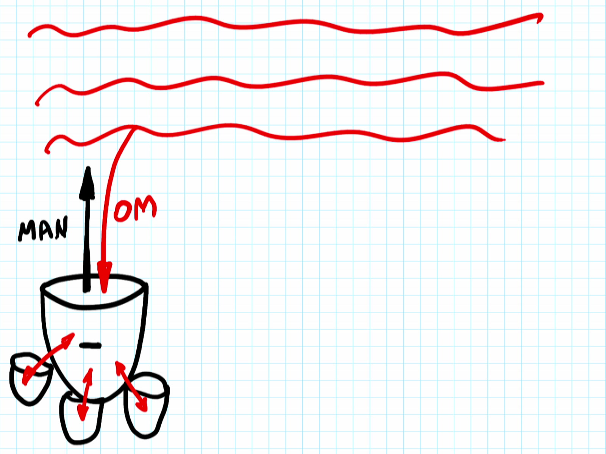

שרטוט מס' 4

תלמידה: אז הכול תלוי רק בי?
אם יש לך קשר עם הבורא, אז רק בך. אולי יש עשיריה, קבוצה, את יכולה לבקש שאתם תעשו איזה מאמץ בחיבור, בבקשה לחיבור, ואת משתתפת בחיבור הזה, ואז את מקבלת שוב מאור מחזיר למוטב, והוא משפיע דרכך עליהם גם כן. אין יותר, אנשים מתפללים, צועקים, אני לא רואה אף פעם שזה עוזר, פסיכולוגית כן, אבל באמת לא. כי אנחנו יכולים לקבל אור רק לפי הדרישה להשפיע (ראו שרטוט מס' 4).

תלמידה: אנחנו כל הזמן מדברים על כך שאנחנו צריכים להתפתח בעולם הזה, והתיקון שלנו בעולם הזה. מה קורה לנו בעולם הבא, האם יש בכלל עולם הבא, ומה קורה לאחר מותי?
מאיפה את?

תלמידה: מקמפוס ב׳.
ועדיין לא קיבלת הסבר על העולם הבא?

תלמידה: אולי כן, לא זוכרת.
העולם הבא זה נקרא, עולם שמתקרב ובא, זה נקרא העולם הבא, כך כתוב. זה לא כמו שחושבים אנשים, שהעולם הבא זה אחרי שאדם מת הוא נכנס למשהו שנקרא "עולם הבא", דבר כזה לא נמצא במציאות. כי החיים שלנו הגופניים, בהמיים, בדרגת חי, זה כמו שאיזו חיה מתה, שאנחנו הורגים אותה ואחר כך עושים ממנה איזו סעודה טובה, שום דבר לא קורה. גם אנחנו לפי הגוף שלנו, חיות, ואין בגוף שלנו שום דבר קדוש. לכן כשאדם גופנית חי ומת, שום דבר לא קורה.
אבל במשך החיים שלו בגוף, אדם חוץ מדרגת חי יכול להתקדם לדרגת ה"אדם", הדומה לבורא. ואז בכמה שהוא משיג את הדימוי לבורא, זה נקרא שקיבל "חלק א-לוה ממעל", נקרא נשמה. ובחלק הזה שהוא מרגיש, הוא מרגיש מה שנקרא "עולם הבא". בגוף שלו, עם חמשת החושים שלו הוא מרגיש את העולם הזה, מה שאנחנו מרגישים כולנו, אבל כשהוא השיג את החוש הנוסף, חלק א-לוה ממעל מה שנקרא, רצון להשפיע, בו הוא מרגיש מה שנקרא העולם הבא.
ואז אפילו כשגופו הגשמי, הבהמי מת, הוא ממשיך לחיות בתוך אותה הרגשה, בתוך אותה הכרה שהשיג, וממשיך ממשיך ממשיך. ומי שלא השיג, אז יש לו רק רשימו מהשבירה, והוא חוזר שוב באיזה גוף, כדי עוד פעם לממש את הרשימו, עד שיצליח.
את זה היו צריכים להסביר לך בקמפוס, א', ב', ג', אבל תקבלי הסבר.

קריין: בעל הסולם כותב על זה באגרת שלו, הוא אומר כך:
"אגדור לך היטב פירוש המילות האלו: עולם הזה ועולם הבא בדברי חז"ל: והוא כמו שמובא בזוהר בשם ספר הבהיר, דשאלו לר' רחימאי, מאי עולם הבא," בעולם שמתקרב ובא, ... "כלומר, שהשפע עומד לבוא לפנינו. ע"ש.
והנך רואה היטב ההפרש והגדר, בין עולם הזה לעולם הבא. אשר ענין הזה, הוא המושג לנו "בהוה", או שכבר השגנו "בהיה". מה שאין כן ענין עולם הבא, שאותה עדיין לא השגנו כאן עכשיו "בהוה", אלא שראוי לבוא לנו "ביהיה". דהיינו, לאחר זמן. אבל שניהם מדברים במה שאדם משיג ומקבל בעולם הזה."
בעל הסולם.ֿ

שאלה: אני לומד עשרה חודשים, וזה הכנס הראשון שלי ואני מלא התפעלות ממה שקורה פה, זה מרגש ברמות אחרות. והשאלה שלי היא, למה אתה ואנחנו דרכך משתמשים במינוח של נהנה, רוצה, נחת רוח, אם הבורא נמצא במנוחה מוחלטת כל הזמן?
בחלק א' של "תלמוד עשר הספירות יש עוד חלק שנקרא "הסתכלות פנימית", ושם בעל הסולם מסביר מה זה נקרא שפת הענפים. מקובלים לא יודעים להסביר על העולם הרוחני. למה? כי זאת הרגשה נטו, הרגשה טהורה. רק הרגשה. איך אני אגיד משהו, "אה", "או", "אי", אני לא יודע איך להסביר. זו באמת בעיה. זו לא רק הרגשה, זו הרגשה שמתחלקת להרבה מאוד הבחנות, לסיבה ומסובב, להרבה יותר ממה שבעולם שלנו.
תתאר לעצמך שאתה נכנס עכשיו לאיזה עולם, ממש עולם, ואתה מרגיש אלפי אלפי התפעלויות ולא יודע איך לקרוא לאף אחת מהן. אין לך שפה, אתה כמו אילם. יש לך מלא רגשות, אבל איך לכתוב אותם, למסור אותם, לספר עליהם? אתה לא מסוגל. מה לעשות?
לכן מסביר לנו שם בעל הסולם שהמקובלים, וזה מגיע לנו מאדם הראשון, זאת אומרת לפני כמעט 6000 שנה, שהמקובלים מצאו פטנט פשוט, (ראו שרטוט מס' 5) יש לך למעלה את העולם הרוחני, ולמטה את העולם הגשמי. כל דבר שיש בעולם הרוחני, יש לו שורש רוחני, ויש לו ענף גשמי. למעלה זה העולם העליון, ולמטה זה העולם התחתון. מה עשו מקובלים? כשהם גילו את העולם העליון, הם התחילו לראות איך כל פרט ופרט, מאטום ומולקולה, מכל חומר, מכל צורה, מכל צבע, מכל צליל, כל מה שיש בעולם העליון, קשור לעולם התחתון. בעולם העליון זה נקרא "שורש", ובעולם התחתון "ענף".
אז הם התחילו לקרוא לשורשים העליונים, x1, לפי הענף, כי הענף הזה היה ידוע להם כy1, את ה- x2 ב-y2 וכן הלאה. זאת אומרת, מה הם מצאו? הם מצאו שפה, קוד, אבל מה? הם מבינים את זה, כי הם מרגישים את מה שקורה בעולם הרוחני ומדברים על העולם הרוחני במילים הגשמיות. וזה נקרא "שפת הענפים". כי הענפים נמצאים למטה בעולם התחתון, הענפים מעולם הרוחני. אז שפת הענפים היא שאנחנו לוקחים שמות מהעולם הזה שנקראים ענפים, ומספרים על העולם הרוחני. ואז יש לך שפה.
כל התורה כתובה בשפת הענפים. הכול מהמילה הראשונה ועד אחרונה כתוב רק על העולם העליון. כי על העולם שלנו אין מה לספר, אין בו כלום. ולכן כל הספרים הם נקראים "ספרים קדושים", כי "קדוש" זה נקרא נבדל, נבדל כמו שאומרים "את מוקדשת לי", את שייכת לי, נבדלת מכולם. ספרים קדושים הם ספרים שנבדלים, הם מספרים על העולם שנבדל, שמנותק מאתנו, העליון, "העולם העליון". וכך אנחנו מדברים.
לכן אין לך רשות להחליף שפה, אין לך רשות להחליף מילה, שום דבר. כי איך שהם כותבים, הם כותבים מתוך השגת שני העולמות. ורק מי שנמצא בשני עולמות, הוא מבין על מה הם מדברים. כי מספרים לך כאילו על העולם הזה, אבל כולם מתכוונים לעולם ההוא. ורק מי שנמצא בעולם ההוא, לפי הראייה שלו, לפי הרגשה שלו, הוא מבין על מה שהם מדברים.
לכן כל ספרי קבלה ובכלל כל ספרי התורה, כל הספרים שכתובים על ידי החכמים, הם כולם כתובים בשפת הענפים ולכן אנחנו לא מבינים בהם כלום כל עוד לא משיגים את העולם העליון.

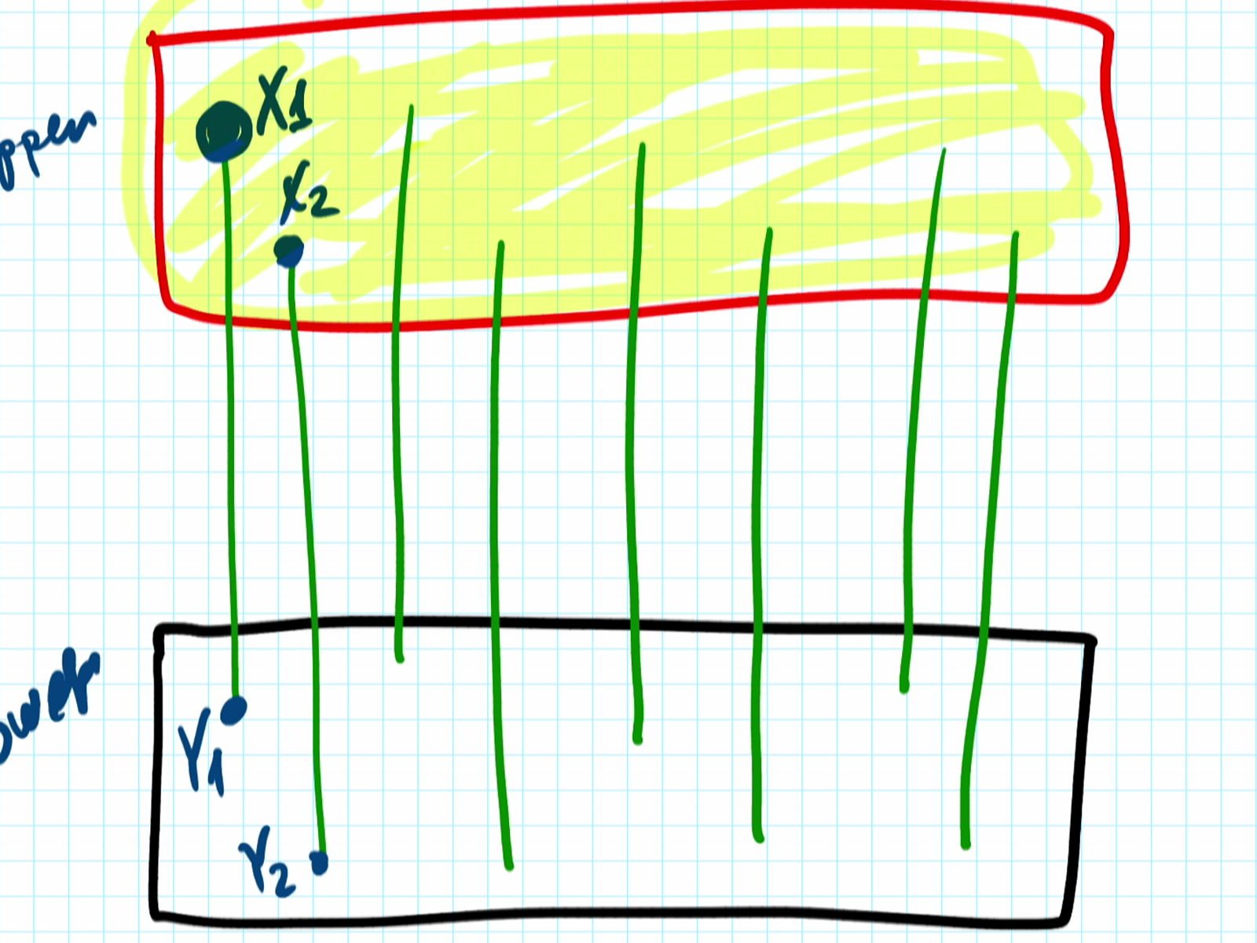
שרטוט מס' 5

תלמיד: בעל הסולם במאמר "מהותה של חכמת הקבלה כותב ככה:
"כל פרטי הויות הבריאה, המוחשית, וכל מקריהם, נעשו להם," לחכמי הקבלה, "כמו מלות ושמות מוגדרים ומוחלטים, על השורשים הגבוהים, העליונים הרוחניים. ואע"פ שבמקומם הרוחני, אי אפשר להתבטא בשום מלה והגה, להיותם למעלה מכל דמיון, מכל מקום, קנו להם זכות ביטוא שפתים, על ידי ענפיהם, המסודרים לחושינו כאן, בעולמינו המוחשי".
זה קצת קשה איך שהוא מדבר אבל זהו. אתה יכול לקרוא ב"תלמוד עשר הספירות" בחלק א', הסתכלות פנימית, על שפת הענפים. דבר מאוד מעניין, ואז מובן לכולנו שבכל הספרים לא מובן כלום. אתה לוקח תורה, תהילים, מה שאתה רוצה, "שיר השירים", גמרא, תלמוד, תלמוד בבלי, ירושלמי, לא חשוב מה, משניות, הכול כתוב בשפת הענפים, שום דבר על העולם הזה.
כי בשביל מה, מה יש להם לכתוב על העולם הזה? על זה כתוב ש"מה אכפת לקדוש ברוך הוא מי ששוחט בהמה מהצוואר או מן העורף", אלא מסופר על כל הדברים האלה כדי "לצרף בהם את הבריות". "לצרף", הכוונה לעשות אותם יותר זכים, שירגישו את העולם הרוחני.

שאלה: לגבי מרכז העשיריה. אמרת פעם ש"כדור הפטל" נמצא במרכז המעגל. עוד אני זוכר שאמרת, שאם תתעמקו בעומק הלב שלכם עמוק עמוק פנימה, שם תגלו את עומק האיחוד ביניכם. השאלה היא איפה לחפש את המרכז הזה בתוכי או מחוצה לי? מחוצה לי, איפשהו במרכז העשיריה, או בהתעמקות פנימה בתוכי?
בעל הסולם מדבר על זה באיגרת י"ז, שפעם אדם משתוקק אחרי משהו אחד, פעם אחרי משהו אחר, ופעם אחרי משהו שלישי. אבל זה אותו דבר.
העניין הוא כך, אנחנו כולנו מחוברים, כולם נמצאים בעולם הרוחני, רק בדמיון שלנו אנחנו יצאנו משם וקיימים בעולם הזה. זה הכול בסך הכול נקרא "חלום" שצריך להתפוגג כמו ערפל, ואז אנחנו נראה את עצמנו במקום הנכון.
לכן פעם אנחנו מחפשים משהו בתוך הלב שלנו, וכך זה גם כתוב, ששם בפנים בתוך תוך תוך הלב, שם נמצאת נקודת המגע שלי עם הבורא. פעם כתוב שנקודת המגע שלי עם הבורא נמצאת במרכז עשירייה, פעם כתוב שהיא נמצאת בתוך חבר וכולי.
האמת שזה אותו דבר, אלה רק ביטויים שונים של אותו החיפוש, איפה אני מנותק מעצמי ואיפה אני מחובר לאחרים. זה הכול.

תלמיד: האם מספיק פשוט להתפלל על החברים, לבקש מהבורא שיחבר ביניהם במקום שאני אחפש את המרכז הזה?
זה הדבר הכי בטוח. אם אדם אומר כך, המטרה בחיים שלי זה להביא את הקבוצה לגמר התיקון, זאת מטרת החיים שלי ואני עכשיו עוסק רק בזה. אבל עוסק בזה, לא שאני אומר, "הם יגיעו והכול יהיה בסדר". לא. כשאני אומר שמטרת החיים שלי היא להביא אותם לגמר התיקון, זאת אומרת שאני חייב להביא את גן הילדים הזה לגמר התיקון. הם בעצמם לא יעשו את זה, אני אעשה את זה עבורם. זה הכי בטוח.

תלמיד: אז אותה שמינייה או תשיעייה שאיתם אני יושב עכשיו בעשיריה בכנס, איך אני משקיע בהם את המקסימום כדי להרים אותם, כדי להתחבר איתם?
תעשה הכול כדי לדחוף אותם לחיבור, ותבקש מהלב שהבורא ייתן להם חיבור ויתגלה בתוך החיבור שלהם. תבצע עבודה עבורם כמו שאתה האבא שלהם.

תלמיד: בעל הסולם באגרת י"ז כותב:
"טרם ההשתלמות בעבודת השי"ת ... שלפעמים ישתוקק להשלים את נשמתו להשיבה לשרשה, שזה בחי' ישראל, ולפעמים הוא רוצה להבין דרכי השי"ת, ... [וסודות התורה] ... שזה בחי' אורייתא. ולפעמים משתוקק להשגת קב"ה, כלומר להדבק בו בהכרה שלמה, ומצטער רק אחר זה בעיקר, ואינו מצטער כ"כ להשגת ... [סודות התורה]."
יש הרבה הבחנות שבסופו של דבר הן מתחברות יחד. אבל תפילה, זאת אומרת פעולות להביא את האחרים לתיקון ולבקש מהבורא שיבצע בהם תיקון, זה הדבר הכי בטוח. אני בזה מבטל את האגו שלי, אני רוצה עבורם, אני מחזיק את הקבוצה, וכך זה קורה וקורה מהר.

שאלה: שאלת אותנו היום איך אפשר לחבר בין שני אנשים בעלי דעות שונות, מתוך המצב הזה לעלות מעל הניגודים לחיבור. איך לעלות מעל דעות שונות בעשיריה, בצורה פרקטית, אם זה ממש גדל ונעשה לשנאה?
יושבים עשרה חברים ומרגישים שיש ביניהם שנאה נוראית, מינוס בכל אחד כלפי האחרים, רוצים לשרוף זה את זה. זה מ"הזוהר". מה הם עושים? הם מתחילים לעלות מעליהם, כל אחד, כך שלמעלה נמצאות עשר הנקודות שלהם. ולמטה ודאי שהאגו שלהם, של כל אחד. כשהם נכללים בעשר הנקודות האלו, הם נמצאים בדרגה יותר עליונה לעומת הדרגה הקודמת, ואז בפער בין המדרגות מתגלה הבורא. זאת השיטה (ראו שרטוט מס' 6).
לא יכול להיות, וזה באמת כך, אנחנו רואים בעולם הזה, לא יכול להיות ואין לנו שום אפשרות להגיע למצב ששני מנוגדים יכולים להתחבר. איך זה יכול להיות, זה לא הגיוני. ההיגיון הוא רק ברוחניות, שאנחנו מתעלים לדרגה יותר עליונה, שם הדברים המנוגדים הופכים להיות אחד.
למה? כי אור וכלי משלימים זה את זה בצורת הכלי על ידי האור, והאור ממלא אותם. אי אפשר אחרת.
אתם חייבים להמשיך לעבוד ביניכם בלי לשים לב לשנאה. רק כל הזמן לדבר על זה שהשנאה שמתגלה, עוד מעט אתם תגיעו למצב שהיא על ידי הכוח העליון תהפוך אתכם דווקא לחיבור. אבל רק על ידי הכוח העליון, לא שאתם בעצמכם יכולים לעשות את זה.
העבודה היא לא על איך לעשות פשרות בין האנשים, בין העשיריות, בין העשיריה, אלא העבודה היא איך להתעלות מעל זה לדרגה יותר עליונה. זה הכול.

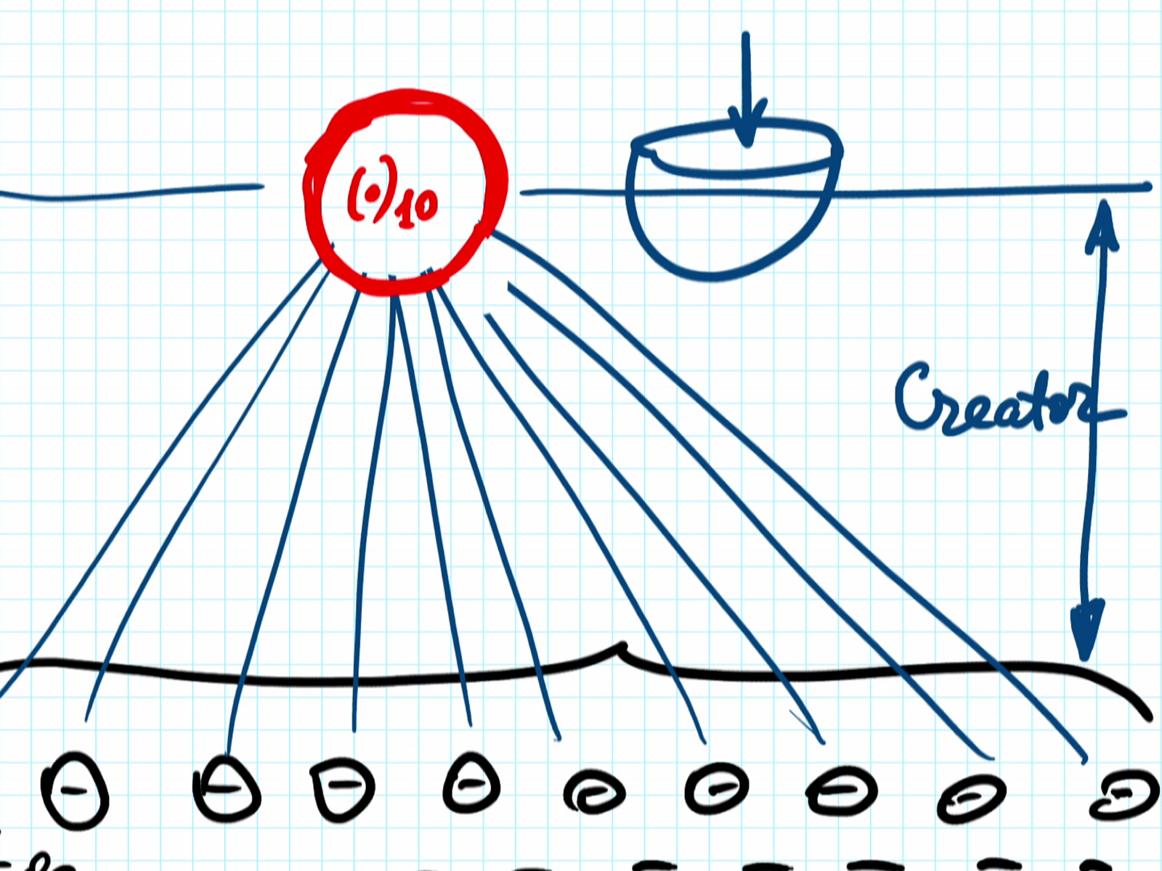
שרטוט מס' 6
שאלה: אני מבינה שהחכמים כתבו את התורה, את המשנה בשפת הענפים. האם מדובר גם על תיעוד היסטורי? זאת אומרת, האם זה קרה במציאות?
תלוי במה. יש מצבים רוחניים שכבר התגשמו בעולם שלנו, ויש כאלו שעדיין לא. אבל איך שלא יהיה כל שורש רוחני חייב לגעת בענף הגשמי שלו, זאת אומרת, להתגלות במשהו בענף הגשמי. אם הוא עוד לא התגלה, אז להתגלות בעתיד. על זה כתוב ש"אין בתורה מוקדם ומאוחר".

תלמידה: זה עדיין לא ברור לי.
אני מבין שזה לא ברור, ולא יהיה ברור עד שלא תחברי את שני העולמות. כי החכמים האלה כתבו מהשגת העולם העליון. עד שאת לא משיגה את מה שהם השיגו, את לא מבינה על מה הם כתבו.

תלמידה: כן, אבל האם המלך דוד, שלמה, משה, האם הם חיו, האם הם היו פעם בחיים? זה משהו אמתי?
כן, אנשים כאלו כן היו, כמו בני אדם, כן. זה הכול גם היסטוריה, גם אברהם, גם כל אלו, ודאי. אבל על מה שהם דיברו, סיפרו וכן הלאה, או שהחכמים מוסרים לנו את זה, זו כבר שאלה האם זה יתגשם או לא. הם מדברים על העולם הרוחני.
אני זוכר גם את עצמי, שכל פעם רציתי להבין את זה. אבל נראה לי שהכי בריא זה לחכות עד שזה יתבהר בגילוי עולם האמת. יהיו לך בלבולים ולא תשיגי אמת עד שלא תגלי את השורש רוחני. רק השורשים הרוחניים יתנו לך ידיעה. לכן חכמת הקבלה נקראת "חכמת אמת", "תורת אמת". כי רק אז אנחנו יכולים באמת לדעת מה קורה, על מה מדובר.

שאלה: תמיד אמרת שלפי הקבלה המשפחה היא קדושה. אבל אנחנו חיים משבר מאוד מאוד קשה, והילדים חיים במשפחות שהן משפחות מורחבות עם אחים נוספים ובני זוג נוספים שלמעשה לא לומדים קבלה.
אז איך אנחנו ניצור לילדים שלנו את החום הזה בצורה הזאת כשחלק מהמשפחה הזאת לא לומד קבלה, איך כן להשפיע?
אפילו אלה שלא לומדים, מתוך זה שמישהו קרוב להם לומד, הם מקבלים הארה. זאת אומרת, הבעל, האישה, הילדים, בכל זאת קשורים זה לזה באיזו צורה, באיזו מידה, ולכן רוצים או לא רוצים גם אליהם ההארה עוברת, והם מתקדמים. ודאי שלא בהכרה, אבל באיזו הבנה פנימית כן יהיה להם שינוי.

שאלה: לגבי מה שאמרת קודם על התפילה. אנחנו יודעים שכשאנחנו מתפללים בעולם הזה, כל בן אדם, לא משנה מאיזו דת, התפילה לאו דווקא נענית, לפעמים כן, לפעמים לא.
התפילה?

שאלה: התפילה לא תמיד נענית, בגדול אנחנו רואים שאין תגובה. אם אני מתפלל או מבקש נטו להיות צינור עבור הזולת, עבור החברים, עבור העולם, צינור של שפע, של פשוט להשפיע טוב.
(ראו שרטוט מס' 7) למעלה יש כוח השפעה, כוח השפעה בלבד, בורא. אצלו הכול חיובי, אין לו שום חיסרון. רק דבר אחד, הוא רוצה לתת לך. אם אתה מלמטה מעלה בקשה, חיסרון, שחסר לך כוח השפעה, על זה הוא עונה. אם אתה מלמטה מבקש כל דבר אחר, על זה אין לך שום דבר למטה. אלא מה? יש עליך תגובה כזאת שמזמינה בך מינוס גדול במקום פלוס. למה? כדי לעשות לך תיקון.

תלמיד: במידה ואני באמת מבקש את האופציה הראשונה שתיארת, האם יש איזה עירבון שבוודאות תהיה תגובה לתפילה?
תגובה יש תמיד.

תלמיד: תגובה שאני באמת אוכל להיות צינור.
בשביל זה אתה צריך להיות מסודר למטה לפי עשירייה, בביטול עצמו, וחיבור עם האחרים, עם הנקודות שבלב כנגד האגו, שיהיה נבדל. ואז, אם אתה מארגן את כל הדברים האלה בצורה הנכונה, אז זה יקרא "מ"ן", ואז תקבל תשובה.

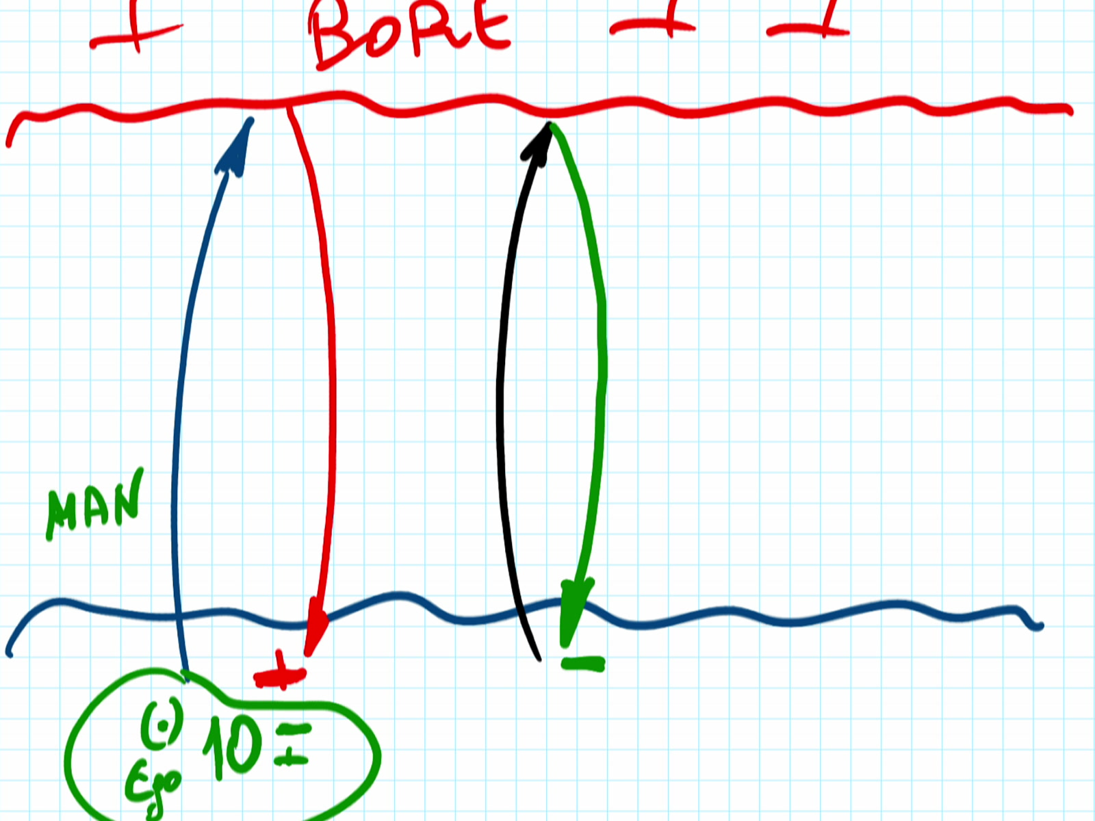
שרטוט מס' 7

שאלה: בוודאות?
כי יש לך חיסרון. מה זה "בוודאות"? אנחנו נמצאים כלפי האור העליון. זה פשוט חוק, זו פיסיקה, הוא רוצה להשפיע. תבקש, תדרוש ממנו כוח להשפיע, תקבל, יותר מזה אין לו.
בורא זו תכונת ההשפעה. אתה רוצה את תכונת ההשפעה, הוא יתן לך. אתה רוצה משהו אחר? לא, אין לו. זה הכול.

תלמיד: בסדר, תודה.
אתה רואה, עכשיו אתה מסודר.

(סוף השיעור)

ספר "כתבי בעל הסולם", אגרת נ"ה

